請 貼 近 照  （另浮貼一張照片，  俾便製作會員證。）  □永久會員第 號 |  |  |  | 家庭狀況  （成員簡介） | 地通  址訊 |  | 地戶  址籍 | 地單  址位 |  | 單服  位務 | 學 歷 | 姓 名 |  | 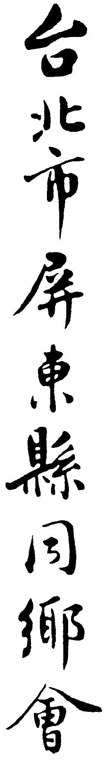  業行  ：  號編  ：  入會申請書．會員資料卡
 |  |  |  | 家庭狀況  （成員簡介） | □□□ |  | □□□  縣 市  市 區  鎮  鄉  村 里  鄰  路  段  巷  弄  號  樓 | □□□
本人認同 貴會宗旨，願恪遵所訂章程，申請
成為會員。
此致

（簽名）
□一般會員
年 月 日

 |  |  |  |  |  |  |  |  |  |  |  | 號字
 |  |  |  |  |  |  |  |  |  |  |  | 日生
 |  |  |  |  |  |  |  |  |  |  |  | 年 月 日
 |  |  |  |  |  |  |  | 傳真 | 電話 | 職稱 | 經 歷
 |  |  |  |  |  |  |  |  |  |  |  |  | 身 分 證 號 碼
入會日期： 年 月 日  （請列印在A式紙填寫后寄回） | 入會介紹人： | 自願擔任志工項目：  □協助寄發信件。  □或如： | E-mail： |  |  |  |  |  |  |  |  |  | 身 分 證 號 碼
 |  |  |  |  | 傳真 | 電話 |  |  |  |  |  |  | 身 分 證 號 碼
 |  |  |  |  |  |  |  | 機手 |  |  |  | 籍原
 |  |  |  |  |  |  | □□□  縣 市  市 區  鎮  鄉  村 里  鄰  路  段  巷  弄  號  樓 |  |  |  |  | 鄉鎮市  村 里
 |  |  |  |  |  |  |  |  |  | 等職
 |  |  |  | 型血

